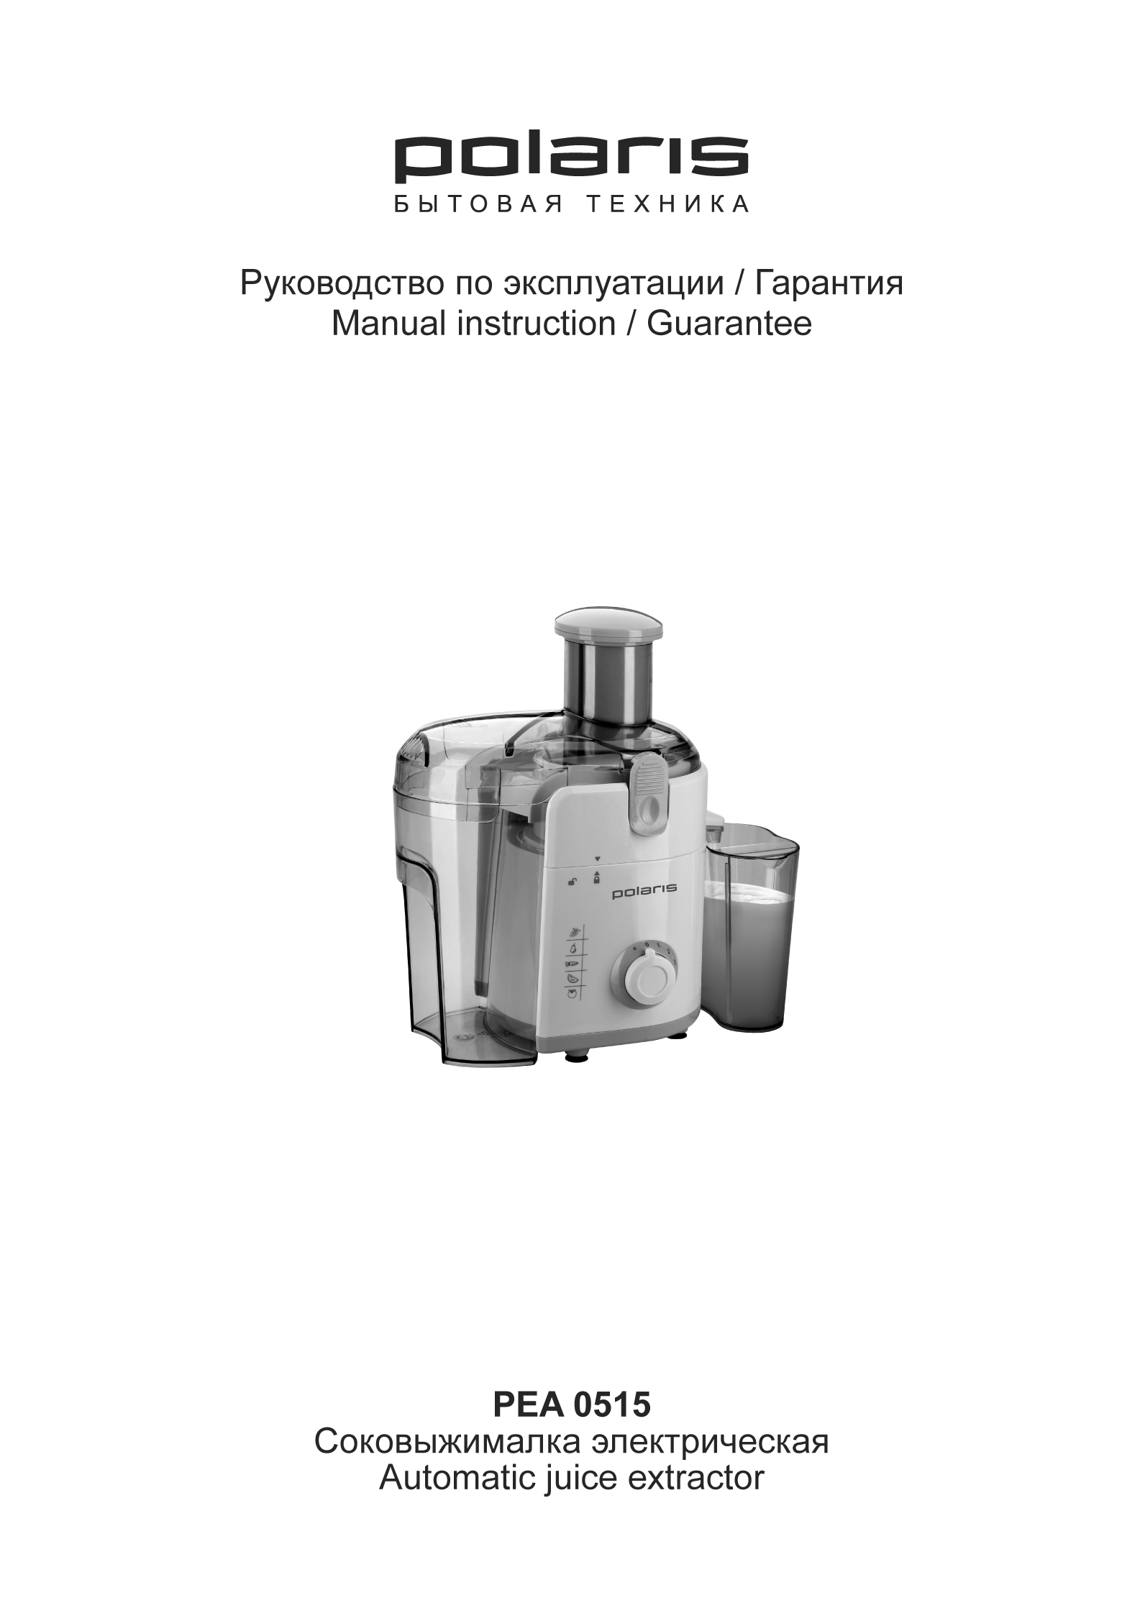
Соковыжималка электрическая
POLARIS
Модель PEA 0515
Инструкция по эксплуатации

Благодарим Вас за выбор продукции, выпускаемой под торговой маркой POLARIS. Наши изделия разработаны в соответствии с высокими требованиями качества, функциональности и дизайна. Мы уверены, что Вы будете довольны приобретением нового изделия нашей фирмы.
Перед началом эксплуатации прибора внимательно прочитайте данную инструкцию, в которой содержится важная информация, касающаяся Вашей безопасности, а также рекомендации по правильному использованию прибора и уходу за ним.
Сохраните инструкцию вместе с гарантийным талоном, кассовым чеком, по возможности, картонной коробкой и упаковочным материалом.

Оглавление

Общие указания по безопасности 2
Специальные указания по безопасности данного прибора 3
Сфера использования 4
Описание прибора 4
Комплектация 4
Подготовка к работе 5
Эксплуатация прибора 6
Чистка и уход 7
Устранение неисправностей 7
Технические характеристики 8
Информация о сертификации 8
Гарантийное обязательство 9

Общие указания по безопасности

- Прибор предназначен исключительно для использования в быту.
- Прибор должен быть использован только по назначению.
- Каждый раз перед включением прибора осмотрите его. При наличии повреждений прибора или сетевого шнура ни в коем случае не включайте прибор в розетку.
- Использование прибора детьми и людьми с ограниченными способностями возможно только под непосредственным наблюдением и контролем.
- Внимание! Не используйте прибор вблизи ванн, раковин или других емкостей, заполненных водой.
- Включайте прибор только в источник переменного тока (~). Перед включением убедитесь, что прибор рассчитан на напряжение, используемое в сети.
- Любое ошибочное включение лишает Вас права на гарантийное обслуживание.
- Не пользуйтесь нестандартными источниками питания или устройствами подключения.
- Перед включением прибора в сеть убедитесь, что он находится в выключенном состоянии.
- Не используйте прибор вне помещений. Предохраняйте прибор от жары, прямых солнечных лучей, ударов об острые углы, влажности (ни в коем случае не погружайте прибор в воду). Не прикасайтесь к прибору влажными руками. При намокании прибора сразу отключите его от сети.
- В случае падения прибора в воду, немедленно отключите его от сети. При этом ни в коем случае не опускайте руки в воду. Перед повторным использованием прибор должен быть проверен квалифицированным специалистом.
- По окончании эксплуатации, при установке или снятии насадок, чистке или поломке прибора всегда отключайте его от сети.
- Не оставляйте прибор без присмотра.
- Храните прибор в недоступном для детей месте. Не позволяйте детям играть с прибором.
- Нельзя переносить прибор, держа его за сетевой шнур. Запрещается также отключать прибор от сети, держа его за сетевой шнур. При отключении прибора от сети, держитесь за штепсельную вилку.
- После использования никогда не обматывайте сетевой шнур вокруг прибора, так как со временем это может привести к его излому. Всегда гладко расправляйте сетевой шнур на время хранения.
- Замену сетевого шнура могут осуществлять только квалифицированные специалисты - сотрудники сервисного центра. Неквалифицированный ремонт представляет прямую опасность для пользователя.
- Не производите ремонт прибора самостоятельно. Ремонт должен производиться только квалифицированными специалистами сервисного центра.
- Для ремонта прибора могут быть использованы только оригинальные запасные части.

Специальные указания по безопасности данного прибора

- Данная продукция предназначена исключительно для эксплуатации в жилых помещениях и не может быть использована в коммерческих или промышленных целях. Не используйте данный прибор на улице и не по назначению.
- Перед использованием прибора установите его на ровной, устойчивой поверхности.
- Перед включением соковыжималки, убедитесь, что все детали установлены правильно.
- Не оставляйте прибор без присмотра во время работы.
- Запрещается перемещать соковыжималку во время эксплуатации.
- Всегда отключайте прибор от сети перед его перемещением, установкой или снятием деталей, а также перед чисткой.
- Следите, чтобы сетевой шнур не свисал со стола и находился на безопасном расстоянии от горячих поверхностей.
- Используйте прибор только при закрытом фиксаторе.
- Фиксатор можно открыть только после выключения прибора и остановки вращения фильтра.
- При приготовлении больших объемов сока из твердых овощей и фруктов не рекомендуется использовать соковыжималку долгое время беспрерывно. После того, как прибор остынет, можно продолжить приготовление сока.
- Запрещается опускать пальцы или какие-либо предметы в желоб для подачи фруктов и овощей.
- При загрузке в желоб фруктов/овощей используйте толкатель.
- Будьте осторожны, устанавливая фильтр в соковыжималку, вынимая и очищая его, так как режущая поверхность фильтра очень острая.
- Устанавливая фильтр, убедитесь, что он надежно зафиксирован в основании рабочей емкости для сбора сока.
- Во время работы соковыжималки не касайтесь ее движущихся частей, например, фильтра.
- Во время эксплуатации прибора запрещается опускать руки и предметы в контейнер для сбора мякоти. Если прибор отключен, то можно использовать щетку.
- Запрещается снимать контейнер для мякоти во время эксплуатации прибора.
- Запрещается включать прибор вхолостую.
- Запрещается включать прибор без крышки и открывать крышку во время работы.
- Не пытайтесь вскрыть какую-либо часть отсека электродвигателя.
- Старайтесь не пользоваться удлинителем, так как он может перегреться и привести к возникновению пожара.

Сфера использования

Прибор предназначен исключительно для бытового использования в соответствии с данной Инструкцией. Прибор не предназначен для промышленного использования.
Производитель не несет ответственности за ущерб, возникший в результате неправильного или непредусмотренного настоящей инструкцией использования.

Описание прибора
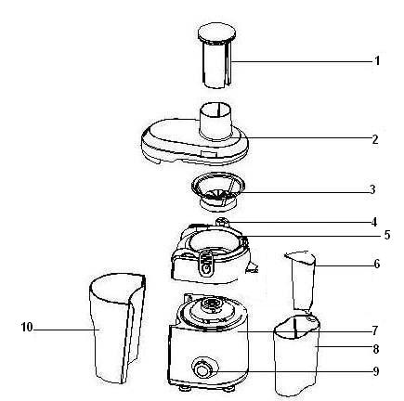
- Толкатель
- Верхняя крышка
- Фильтр
- Фиксаторы верхней крышки
- Рабочая емкость для сбора сока
- Пено-сепаратор
- Корпус
- Контейнер для сбора сока
- Переключатель режимов скоростей
- Резервуар для сбора мякоти

Комплектация
- Прибор
- Контейнер для сбора мякоти
- Резервуар для сока
- Инструкция пользователя
- Список сервисных центров
- Гарантийный талон

Подготовка к работе

- Распакуйте прибор и убедитесь в том, что все его сборочные единицы не повреждены.
- Перед первым использованием тщательно промойте теплой водой те части прибора, которые будут находиться в контакте с продуктами, но без применения абразивных чистящих веществ, жестких губок, ацетона и спирта.
- Соберите прибор.

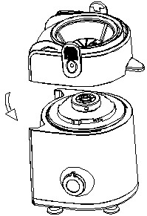 | Установите рабочую емкость для сбора сока (5), в которую стекает сок из фильтра измельчителя
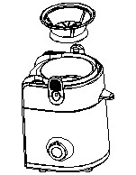 | Закрепите фильтр (3) внутри рабочей емкости для сбора сока (5)
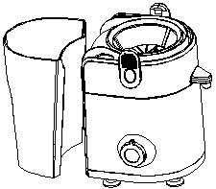 | Установите резервуар для сбора мякоти (10) с левой стороны прибора
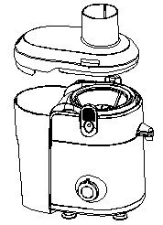 | Закройте корпус прибора прозрачной крышкой (2) и закрепите при помощи фиксаторов (4).
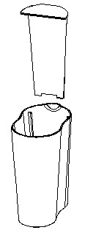 | Поместите пено-сепаратор (6) внутрь контейнера для сбора сока (8) вдоль направляющих
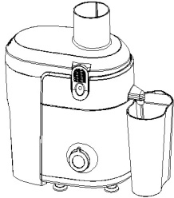 | Установите контейнер для сбора сока (8) под сливным носиком с правой стороны прибора
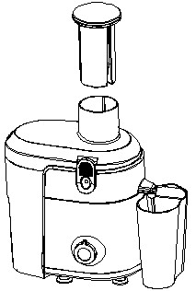 | Поместите толкатель (1) внутрь приемного отверстия таким образом, чтобы пазы на толкателе совпали с выступами внутри приемного отверстия

- Система безопасности прибора не позволяет включить соковыжималку в работу, если какая-либо деталь не будет правильно установлена и закреплена.

Эксплуатация прибора

- Пользуясь приведенными выше рекомендациями, соберите прибор
- Подключите прибор к электросети
- Выньте толкатель (легко вынимается движением кверху)
- Проверьте, правильно ли установлены емкость для сбора мякоти и резервуар для сока
- Переключатель режима скоростей имеет 5 положений:
«0» - выключение, остановка работы прибора
«1» - низкая скорость работы прибора
«2» - средняя скорость работы прибора
«3» - высокоскоростной режим работы прибора
«*» - импульсный режим
- Подготовьте фрукты (овощи) заранее: удалите кожуру и косточки.
- Включите прибор. После 1 минуты использования необходимо выключить прибор на 1 минуту и затем включить повторно. После трехкратного повтора этой операции, необходимо выключить прибор на 15 минут и не выключать повторно до остывания мотора. Соблюдение этих правил удлинит срок службы вашего прибора и обеспечит более производительную работу.
- Начинайте постепенно закладывать фрукты-овощи в приемное отверстие, проталкивая к фильтру-измельчителю с помощью толкателя. Не следует подавать неочищенными те фрукты и овощи, кожуру которых обычно в пищу не потребляют, а также не удалив предварительно крупные косточки.
- Не следует сразу загружать приемное отверстие большими количествами овощей или фруктов, лучше подавать постепенно, небольшими порциями, не допускайте перегрузки прибора
- После наполнения резервуара для сока можно перелить сок в другую емкость и продолжить выжимание фруктов или овощей.
- После наполнения емкости для мякоти, выключите прибор и отключите от электросети. Дождитесь полной остановки мотора и затем отсоедините емкость для мякоти. Освободите емкость от мякоти и установите на место. Снова включите соковыжималку и продолжите процесс выжимания сока.
- Примечание: Количество выхода сока в процессе выжимания фруктов-овощей зависит от их вида и свежести. Для выжимания сока используйте только съедобные продукты; перед приготовлением сока киви, плоды необходимо очистить. Не помещайте никаких острых предметов в приемное отверстие прибора.
- Рекомендуется использовать только свежие фрукты и овощи.
- Для приготовления сока наиболее подходят ананасы, свекла, черешня, сельдерей, яблоки, огурцы, морковь, шпинат, дыня, томаты, гранат, апельсины и виноград.
- Не нужно очищать фрукты и овощи от кожицы и тонкой шкурки. Удалять следует только толстую кожуру, например, у апельсинов, ананасов или сырой свёклы.
- При приготовлении яблочного сока, следует помнить, что его густота и насыщенность зависят от сорта яблок. Более сочные яблоки дают более жидкий сок.
- В связи с тем, что яблочный сок быстро темнеет и приобретает коричневый цвет, рекомендуется использовать лимонный сок, несколько капель которого замедлят этот процесс.
- Данный прибор не предназначен для переработки фруктов с высоким содержанием крахмала, таких как бананы, папайя, авокадо, инжир и манго. Для этого нужно пользоваться кухонным комбайном, блендером или миксером.
- Зелень (их листья и черешки), например, салат, также можно обрабатывать в соковыжималке.
- Рекомендуется пить сок сразу после его приготовления, так как при его хранении и контакте с воздухом он теряет свои вкусовые качества и пищевую ценность.
- Для получения максимального количества сока нужно медленно надавливать на толкатель.
- Соковыжималка не предназначена для обработки жестких, волокнистых, крахмалосодержащих овощей, таких как сахарный тростник.

Чистка и уход

Чистку прибора рекомендуется производить сразу после приготовления сока.
- - Отключите прибор от электросети и подождите пока мотор полностью остановится.
- Перед тем, как вынуть вилку из розетки, убедитесь в том, что ваши руки сухие.
- Отсоедините все съемные части прибора.
- Разбирайте съемные части соковыжималки в следующем порядке:
  - - Снимите контейнер для сбора мякоти;
  - - Извлеките толкатель;
  - - Откройте фиксатор:
  - - Снимите крышку.
  - Извлеките рабочую ёмкость для сбора сока вместе с фильтром.
- Очистите данные детали губкой в теплой воде с добавлением моющего средства и промойте под струей воды.
- Протрите блок электродвигателя влажной тканью.

Все части соковыжималки, за исключением корпуса с мотором, можно мыть в горячей воде с моющим средством. Поверхность корпуса соковыжималки достаточно протереть мягкой слегка увлажненной тканью.
Рекомендуется применять мягкие жидкие моющие средства (без отбеливателя и абразивных добавок). Все детали тщательно ополосните чистой водой и высушите.
Никогда не погружайте в воду или другие жидкости корпус с мотором.
Запрещается погружать блок электродвигателя в воду и промывать его под струей воды.

Примечание: По окончании срока эксплуатации электроприбора не выбрасывайте его вместе с обычными бытовыми отходами, а передайте в официальный пункт сбора на утилизацию. Таким образом, Вы поможете сохранить окружающую среду.

Устранение неисправностей
Проблема | Устранение
Прибор не работает. | Прибор не будет работать, если его сборочные единицы установлены неправильно, так как он оснащен автоматической системой блокировки. В этом случае нужно проверить правильность установки деталей прибора, предварительно выключив прибор.
В первые несколько раз использования прибора во время работы мотора возникает неприятный запах. | Если запах не исчезает и после нескольких включений, проверьте объем загружаемых продуктов и время обработки.
Прибор издает сильный шум, распространяет неприятный запах, слишком сильно нагревается, дымит. | Выключите прибор и выньте вилку шнура питания из розетки электросети. Обратитесь за помощью в ближайший сервисный центр.
Фильтр заблокирован. | Выключите прибор, очистите загрузочный желоб и фильтр, обработайте небольшое количество продуктов.
Фильтр касается загрузочного канала или сильно вибрирует в процессе работы. | Выключите прибор и выньте вилку шнура питания из розетки электросети. Проверьте правильность установления фильтра в рабочую ёмкость для сбора сока. Ребра на днище фильтра должны точно сопрягаться с приводным валом. Проверьте, не поврежден ли фильтр. Трещины, ослабление прижима фильтра или любая другая неисправность могут стать причиной выхода прибора из строя.

Технические характеристики
Модель PEA 0515 – соковыжималка электрическая торговой марки Polaris
Напряжение: 220 – 240 В
Частота: ~50 Гц
Мощность: 550 Вт
Класс защиты - II
Примечание: Вследствие постоянного процесса внесения изменений и улучшений, между инструкцией и изделием могут наблюдаться некоторые различия. Производитель надеется, что пользователь обратит на это внимание.

Информация о сертификации
Прибор сертифицирован на соответствие нормативным документам РФ.




Расчетный срок службы изделия: 3 года
Гарантийный срок: 1 год со дня покупки

Производитель:
Texton Corporation LLC - ООО "Текстон Корпорэйшн"
1201 Market Street, Wilmington de.19801, State of Delaware, USA

1201 Маркет Стрит, Вилмингтон 19801, штат Делавэр, США

ГАРАНТИЙНОЕ ОБЯЗАТЕЛЬСТВО

Изделие: Соковыжималка электрическая Модель: PEA 0515

Настоящая гарантия предоставляется изготовителем в дополнение к правам потребителя, установленным действующим законодательством, и ни в коей мере не ограничивает их.
Настоящая гарантия действует в течение 12 месяцев, с даты приобретения изделия, и подразумевает гарантийное обслуживание изделия в случае обнаружения дефектов, связанных с материалами и работой. В этом случае потребитель имеет право, среди прочего, на бесплатный ремонт изделия. Настоящая гарантия действительна при соблюдении следующих условий:
- Гарантийное обязательство распространяется на все модели, выпускаемые компанией «Текстон Корпорейшн» в странах, где предоставляется гарантийное обслуживание (независимо от места покупки).
- Изделие должно быть приобретено исключительно для личных бытовых нужд. Изделие должно использоваться в строгом соответствии с инструкцией по эксплуатации с соблюдением правил и требований по безопасности.
- Обязанности изготовителя по настоящей гарантии исполняются продавцами – уполномоченными дилерами изготовителя и официальными обслуживающими (сервис) центрами. Настоящая гарантия не распространяется на изделия, приобретенные у неуполномоченных изготовителем продавцов, которые самостоятельно отвечают перед потребителем в соответствии с законодательством.
- Настоящая гарантия не распространяется на дефекты изделия, возникшие в результате:
  - Химического, механического или иного воздействия, попадания посторонних предметов вовнутрь изделия;
  - Неправильной эксплуатации, заключающейся в использовании изделия не по его прямому назначению, а также установки и эксплуатации изделия с нарушением правил и требований техники безопасности;
  - Износа деталей отделки, ламп, батарей, защитных экранов, накопителей мусора, ремней, щеток и иных деталей с ограниченным сроком использования;
  - Ремонта изделия, произведенного лицами или фирмами, не являющимися авторизованными сервисными центрами*;
- Настоящая гарантия действительна по предъявлении вместе с оригиналом настоящего талона, оригиналом товарного чека, выданного продавцом, и изделия, в котором обнаружены дефекты.
- Настоящая гарантия действительна только для изделий, используемых для личных бытовых нужд, и не распространяется на изделия, которые используются для коммерческих, промышленных или профессиональных целей.

По всем вопросам гарантийного обслуживания изделий POLARIS обращайтесь к Вашему местному официальному продавцу POLARIS.

*Адреса авторизованных обслуживающих центров на сайте Компании: www.polar.ru

